**Handbuch**

TwoPropMixTiny

Version 1.0

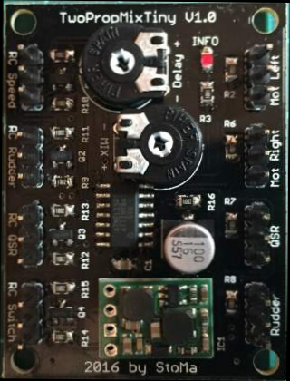



Inhalt

* Funktion und Einsatzzweck ……………………………………………………………….. Seite 3
* Vorgaben auf Sender & Empfängerseite …………………………………………. Seite 3
* Stromversorgung und Inbetriebnahme ………………………………………..... Seite 4
* Einstellungen und Kalibrieren …………………………………………………………. Seite 6
* Funktion im fahrenden Modell ……………………………………………………….. Seite 7
* Besonderheiten ………………………………………………………………………………… Seite 8

**Begriffe und Abkürzungen die in diesem Handbuch verwendet werden:**

* *QSR (Querstrahlruder)* : Quer-Antrieb im Bug eines Schiffes zum besseren Manövrieren
* *Schrauben* : Antriebsschrauben unter dem Modell
* *Motoren* : Antriebsmotoren / Elektromotoren
* *Brushed / Brushless* : Bürstenmotor (herkömmliche Bauweise) / Bürstenloser Motor
* *Regler* : Fahrtregler (genauer: Fahrtsteller) der die Elektromotoren ansteuert
* *FS (Fernsteuerung/Sender)* : Funkfernsteuerung mit mind. 4 Kanälen
* *BB / ST (Backbord / Steuerbord)* : Richtung im Schiffsverkehr (BB = links & ST = rechts)
* *BEC* : Stromversorgung des Empfängers im Modell über einen Fahrtregler
* *UBEC* : getrennte, geregelte Stromversorgung des Empfängers aus einem separaten Akku

Funktion und Einsatzzweck

Der TwoPropMixTiny stellt einen Mischer für 2 Antriebsmotoren, einem Querstrahlruder und einem oder mehrere Ruder dar. Über das Setup sind verschiedene Einstellungen zur Anpassung an das Modell möglich und über die beiden Drehregler auf der Platine kann man die Verzögerung (ab welcher Ruderlage soll das Mischen erfolgen) und Mischung (bis zu welcher Geschwindigkeit – abhängig vom Gashebel – soll das Querstrahlruder mit eingemischt werden) jederzeit verändern (auch bei eingeschalteten Modell!).

Die Mischung der 2 Antriebsmotoren und wahlweise des Querstrahlruders ist hilfreich, um große, lange Modelle eine bessere Manövrier-Eigenschaft zu geben. Dazu wird der kurveninnere Motor gedrosselt bis zum Stillstand oder sogar in der Drehrichtung umgedreht (abhängig von den Einstellungen). Diese Drosselung erfolgt proportional zur Ruderlage. Das bedeutet: bisschen Ruder Backbord – Backbord Motor wird ein wenig gedrosselt. Hart Ruder Backbord – Backbord Motor wird gestoppt oder läuft 50% rückwärts.

Zusätzlich kann das Querstrahlruder bis zu einer eingestellten Motor Leistung mit zugemischt werden. Gerade beim Manövrieren in einer Hafenanlage oder bei Anlegen am Kai ist diese Funktion sehr hilfreich. Ist die Funktion abgeschaltet (über den Schalteingang auch über die Fernsteuerung zu- und abschaltbar) wird das Querstrahlruder wie gewohnt mit dem Geber an der Fernsteuerung geregelt.

Wird keine Fahrt vorwärts oder rückwärts über den Gas Hebel an der Fernsteuerung gegeben, kann man mit dem Betätigen des Ruder Hebels ein Drehen des Modells erreichen („Drehen auf dem Teller“). Dieses erfolgt durch gegenseitiges Drehen der Antriebsschrauben und mit Querstrahlruder Unterstützung, wenn die Funktion aktiviert wurde. Auch hier folgt die Drehzahl der Motoren dem Ruderausschlag / Hebelstellung am Sender.

Vorgaben auf Sender & Empfängerseite

Folgende Vorgaben sind mit der Verwendung des TwoPropMixTiny einzuhalten:

* Jeder Motor/QSR hat seinen eigenen Regler und ist funktionsfähig
* Die verbauten Servos sind Standard und keine BUS-Servos (z.B. S-bus von Futaba)
* Der Empfänger wird mit einer Spannung zwischen 4-12V, über das BEC eines Fahrtreglers oder ein gesondertes UBEC betrieben
* Idealerweise sind die Kanäle für Motor, Servo und QSR auf der Senderseite nicht auf Reverse geschaltet

Stromversorgung und Inbetriebnahme

**Achtung !** Dieser Abschnitt ist extrem wichtig, da bei einer falschen Stromversorgung der TwoPropMixTiny Schaden nehmen kann. Lesen Sie daher den folgenden Abschnitt genau durch!

Der TwoPropMixTiny wird mit dem Empfänger verbunden und bezieht daher auch seinen Strom. Daher müssen wir anhand der Stromversorgung des Empfängers entscheiden, welche Maßnahmen für die Inbetriebnahme am TwoPropMixTiny nötig sind.

1. **Der Empfänger wird über einen der Fahrtregler mit Strom versorgt - BEC (5V)** :

Hierzu muss auf der Unterseite der Platine des Mischers eine der Stromversorgungsbrücken SJ1 – SJ3 mit Hilfe eines Lötkolbens und Lot geschlossen werden.

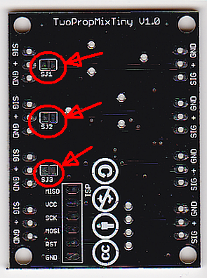

Soll die Stromversorgung über den Regler

des BB Motors erfolgen, ist SJ1 zu

schließen.

Für den Regler des ST Motors ist

SJ2 zu schließen.

Für den Regler des QSR ist SJ3 zu schließen

Zusätzlich muss auf der Vorderseite eine Kabel-

Brücke eingelötet werden. Im Feld „Pololu

#2121“ sind die beiden Kontakte „Vin“ und

„Vout“ mit einem kleinen Stück Kabel zu

verbinden.

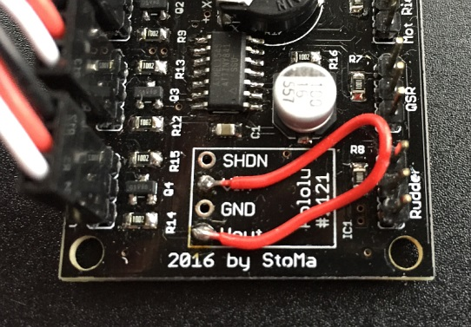

**ACHTUNG ! Gibt das BEC des Fahrtreglers mehr als 5,5V aus muss Variante 3 gewählt werden !**

1. **Der Empfänger wird mit einem separaten UBEC mit Strom versorgt:**

Hierzu bleiben die Brücken SJ1 – SJ3 auf der Unterseite des Mischers offen. Die Kabelbrücke muss auch hier eingelötet werden

**ACHTUNG ! Gibt das externe UBEC mehr als 5,5V aus muss Variante 3 gewählt werden !**

1. **Der Empfänger wird mit einem separaten Akku oder einem (U)BEC mit mehr als 5,5V betrieben:**

Hier bleiben die Brücken auf der Unterseite der Platine ebenfalls geöffnet. Zusätzlich wird ein Spannungsregler vom Typ Pololu #2121 benötigt. Dieser ist über die einschlägigen Onlineshops oder Auktionsportale zu beziehen.

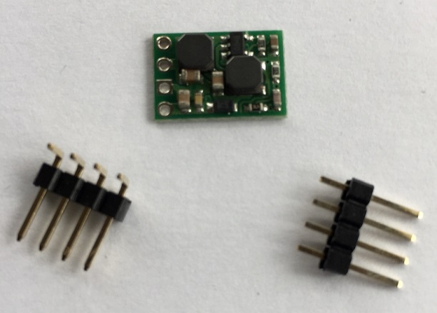

Zur Montage wird die abgewinkelte Stiftleiste mit dem langen Ende von unten durch die Platine gesteckt und der Spannungsregler von oben aufgesteckt und verlötet

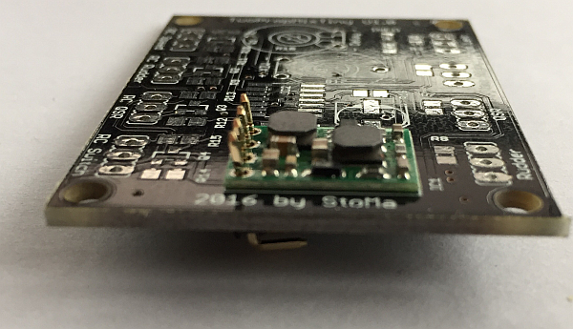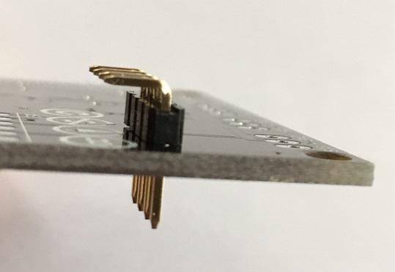

Die überstehenden Kontakte dann bitte mit einem feinen Seitenschneider entfernen oder zumindest isolieren. Mit diesem Modul kann der Empfänger mit nachgeschalteten TwoPropMixTiny zwischen 4V und 12V betrieben werden.

Inbetriebnahme

Für den Anschluss des Mischers an den Empfänger eignen sich kurze Anschlusskabel für Servos in der Länge 10cm. Die Belegung der Servokabel ist wie folgt:

* Schwarz = Minus (GND)
* Rot = Plus (+)
* Weiß = Signal (SIG)

Die Pinbelegung ist auf der Unterseite der Platine aufgedruckt. Der entspr. Eingang ist wiederrum aus Platzgründen auf der Oberseite aufgedruckt.

* Der Eingang „RC Rudder“ wird an dem Empfänger Port für das Ruder angeschlossen. Der Servo für das Ruder wird am Ausgang „Rudder“ eingesteckt.
* Der Motoranschluss vom Empfänger kommt an „RC Speed“ und die beiden Fahrtregler der Motoren an „Mot Left“ bzw. „Mot Right“.
* Empfängerausgang für das QSR kommt an „RC QSR“ und der Regler vom QSR an den Ausgang „QSR“

Der Anschluss „RC Schwitch“ ist etwas Besonderes. Man kann Ihn entweder über einen Schaltkanal direkt mit dem Empfänger verbinden oder den Pin „SIG“ an einem Multiswitch Port schalten (gegen Minus (GND) schalten). Welchen Typ von Eingang der „RC Switch“ Port erhalten soll, wird im Setup eingestellt!

Einstellungen und Kalibrieren

Um den TwoPropMixTiny an das jeweilige Modell und Fernsteuerung anzupassen gibt es ein Setup welches mit dem Hebel an der Fernsteuerung für den Motor und der „Info“ LED auf der Platine durchgeführt wird. Zur Vorsicht bitte das Setup nur mit nicht angesteckten Fahrtenregler und Servo vornehmen. Die Ausgabe der Signale ist zwar deaktiviert aber einige Fahrtregler interpretieren das fehlende Signal als Failsafe und gehen dann gerne mal in eine Vollgas Stellung.

Das Setup geschieht folgendermaßen:

* Beim Einschalten des Empfängers den Knüppel für den Motor am Sender auf Vollgas vorwärts stellen und halten (ist hier ein Reverse programmiert natürlich auf rückwärts)
* Die LED auf dem Mischer blinkt 1x
* Hebel wieder in Mittelstellung -> die LED blinkt noch einmal kurz auf
* Wenn der Hebel jetzt wieder auf Vollgas vorwärts gebracht wird, ist der Schaltkanal für das Zuschalten der QSR Unterstützung, als RC-Eingang programmiert. Wird der Hebel auf Vollgas rückwärts gestellt, ist der Schaltkanal ein normaler Schalteingang, welcher mit einem Schaltmodul oder Multiswitch beschaltet werden muss -> zur Bestätigung blinkt die LED 2x
* Hebel wieder in Mittelstellung -> die LED blinkt einmal kurz auf
* Beim nächsten Schritt wird per „vorwärts“ Richtung des Hebels der Enhanced Mode aktiviert, bei dem der Kurven innere Motor nicht nur bis zum Stillstand sondern bis 50% Rückwärtsfahrt angesteuert wird. Hebel rückwärts deaktiviert den Enhanced Mode -> zur Bestätigung blinkt die LED 3x
* Hebel wieder in Mittelstellung -> die LED blinkt einmal kurz auf
* Im letzten Schritt kann man den Mischer mit „Hebel vorwärts“ in den Reverse Mode versetzen. Damit werden die Motoren vertauscht und das QSR dreht in die andere Richtung. Dieses wird benötigt wenn an der Fernsteuerung Kanäle auf reverse geschaltet werden mussten, da der Einbau von z.B. Ruderservo nicht anders möglich war. „Hebel rückwärts“ übernimmt den Standard Mode. -> zur Bestätigung blinkt die LED 4x
* Hebel wieder in Mittelstellung -> die LED blinkt einmal kurz auf
* Das Setup ist abgeschlossen und der Mischer läuft normal los

Um den Mischer an die unterschiedlichen Fernsteuerungen anzupassen, gibt es eine Kalibrierung. Dazu den Empfänger wieder ausschalten, den Motor Hebel an der Fernsteuerung auf Vollgas rückwärts bringen und den Empfänger wieder einschalten. Die „Info“ LED auf dem TwoPropMixTiny blinkt nun dauerhaft für etwa eine Minute. In dieser Minute müssen die verwendeten Hebel an der Fernsteuerung für Motor, Lenkung, QSR und wenn programmiert auch den Schalteingang auf Maximum und Minimum gebracht werden. Also am besten mit dem Motorhebel anfangen:

Max, 1s warten, Min, 1s warten – weiter zur Lenkung: Max, 1s warten, Min, 1s warten und so weiter. Dieser Vorgang kann jederzeit wiederholt werden. Nach dem Blinken der LED werden die Werte in den internen Speicher vom Mischer abgelegt. Auch die Einstellungen aus dem Setup werden dauerhaft gespeichert, können aber jederzeit wieder geändert werden in dem das Setup wiederholt wird.

Die Einstellung der beiden Drehregler für „Delay“ – ab welcher Ruderlage das Abbremsen des kurveninneren Motors erfolgen soll – und „Mix“ – bis zu welcher Geschwindigkeit das QSR mit dazu gemischt werden soll – nimmt man am Besten im fahrbereiten Modell vor. Für die Verstellung der Drehregler eignet sich ein billiger Phasenprüfer aus dem Baumarkt.

Funktionen im fahrenden Modell

Der TwoPropMixTiny unterstützt die Fahrfunktion im Modell bei unterschiedlichen Situationen

* **Fahrt voraus ohne QSR Unterstützung**

Bei Fahrt voraus (vorwärts) wird ab der eingestellten Verzögerung der Ruderlage (Drehregler „Delay“) der kurveninnere Motor gedrosselt bis er bei hart Ruder zum Stillstand / 50% rückwärts dreht (je nach Einstellung im Setup). Dadurch ist ein großes, langes Modell besser zu manövrieren.

*Ist der Drehregler „Delay“ auf Vollanschlag „+“ ist diese Funktion deaktiviert!*

* **Fahrt voraus mit QSR Unterstützung**

Ist die QSR Unterstützung aktiv, wird bis zu der eingestellten Gashebel-Position (über den Drehregler „Mix“) das QSR je nach Ruderlage bi zur maximalen Drehzahl bei hart Ruder zu gemischt. Auf die Funktion für das verlangsamen der kurveninneren Schraube hat dies keinen Einfluss.

*Ist der Drehregler „Mix“ auf Vollanschlag „+“ läuft das QSR bei dieser Funktion in jeder Kurvenfahrt mit!*

* **Fahrt achtern ohne QSR Unterstützung**

Die Rückwärtsfahrt wird nicht beeinflusst. Die beiden Antriebsmotoren laufen 1:1 analog zum Gashebel an der Fernsteuerung

* **Fahrt achtern mit QSR Unterstützung**

Auch hier wird nur die QSR Unterstützung hinzugeschaltet. Andere Funktionen bleiben erhalten.

* **Betätigung des Ruder-Hebels bei stehenden Modell ohne QSR Unterstützung**

Wird bei stehenden Modell der Ruder-Hebel bewegt, werden die Antriebsmotoren gegenläufig angesteuert (vorwärts & rückwärts) so dass sich das Modell auf der Stelle dreht. Die Geschwindigkeit der Motoren ist abhängig von der Ruderlage – bei hart Ruder drehen die Motoren mit der maximalen Drehzahl

* **Betätigung des Ruder-Hebels bei stehenden Modell mit QSR Unterstützung**

Gleiche Funktion wie oben nur durch die Unterstützung mit dem QSR dreht das Modell quasi auf dem Teller (Drehachse ist mittig vom Schiff – nicht achtern).

Besonderheiten

Es gibt ein paar Punkte die man bei dem Einsatz des TwoPropMixTiny wissen sollte:

* Nach dem Einschalten des Empfängers wird erst auf gültige Werte gewartet biss der Start des Mischers erfolgt. Dies ist für den Einsatz des TwoPropMixTiny mit einem 2.4GHz Empfänger wichtig, da hier erst noch die Verbindung zum Sender hergestellt werden muss (Binding) was gerne mal 1-2 s dauert.
* Nach dem Start des Mischers werden von den Eingängen „RC Speed“, „RC Rudder“ & „RC QSR“ die Mittelstellung übernommen. Verwendet man am Sender für diese Kanäle einen Hebel, der nicht automatisch in die Mittelstellung zurück geht (nicht selbst neutralisierender Hebel / Ratsche), wird die zuletzt eingestellte Position als Mittelstellung gespeichert. Hier hilft dann nur ein Neustart durch Aus- und wieder Einschalten des Modells bei korrigierter Hebelstellung!
* Verwendet man Fahrtregler, die bei Rückwärtsfahrt nur 50% Leistung ausgeben, um das Modell nicht unter Wasser zu ziehen, wird das Modell nicht auf der Stelle drehen können.

Auch ist der Effekt im Enhanced Mode nicht so stark wie bei voller Leistung rückwärts.

* Bei der Verwendung von Brushless Motoren ist der Start des Motors meist recht ruckig. Hier sollte der Enhanced Mode – also das rückwärts drehen des kurveninneren Motors – nicht aktiviert werden, da es sonst zu unschönen Fahrmanövern kommt.